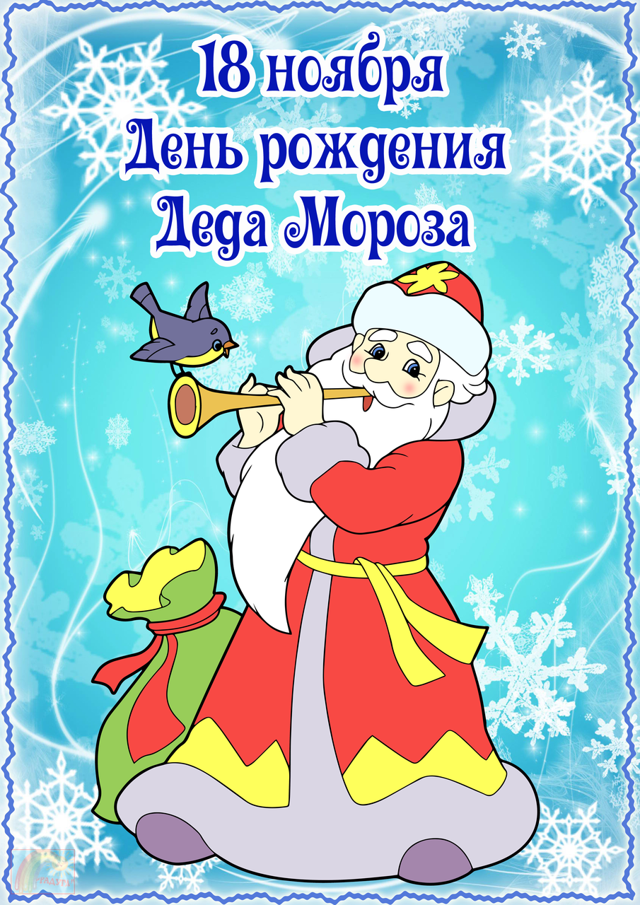

С 18 по 20 ноября в нашем детском саду прошли интегрированные занятия, посвященные дню рождения Деда Мороза.

**Цель:**создать положительный эмоциональный настрой.

В каждой возрастной группе были сюрпризные моменты, с включением видео письма от Деда Мороза, дети по просьбе Деда Мороза играли в игры со снежками, участвовали в различных соревнованиях.

Каждая группа приготовила подарки для Деда Мороза. Это были и коллективные работы и письма от самих детей.

Большой радостью для детей был приход Дедушки Мороза на участки детского сада, где дети спели каравай для Деда Мороза и поздравили его с днем рождения.



Тематический досуг для детей старших групп

«Салют, Победа!»

26 ноября в старших и подготовительных группах прошли досуги, посвященные 75 -летию Победы.

Цель проведения: Формировать у детей чувства патриотизма, расширять знание о Великой Отечественной Войне 1941 – 1945гг.

В музыкальном зале была организована выставка репродукций «Детям о войне», в группах проводились беседы о значимости этого события (чтение стихов и рассказов, слушание песен о войне)

В течении всего досуга дети участвовали в интерактивной игре, где было нужно найти части кода, чтобы узнать о событии, которое произошло 9 мая 1945 года.

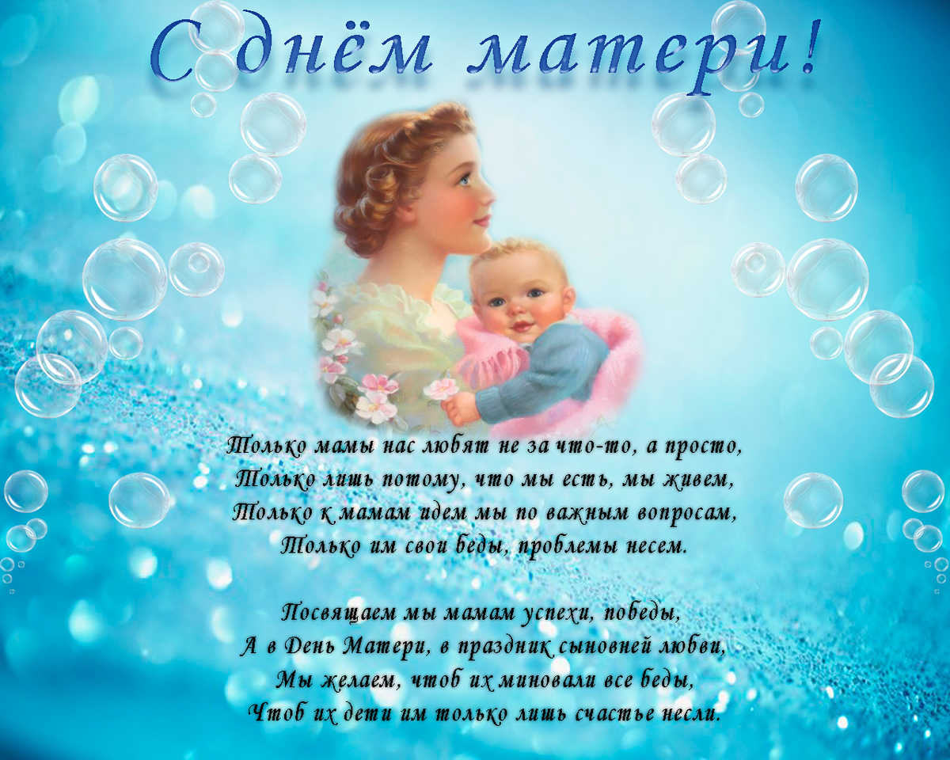

Концерт, посвященный Дню Матери

В преддверии праздника Дня Матери в старших и подготовительных группах был приготовлен небольшой праздничный концерт для мам.

Дети прочитали стихи для мам и спели песню. Выступление детей было записано и отправлено через социальные сети к родителям каждой возрастной группы.